ZARZĄDZENIE
REGIONALNEGO DYREKTORA OCHRONY ŚRODOWISKA W KIELCACH
z dnia 22 września 2022 r.
w sprawie ustanowienia planu zadań ochronnych dla obszaru Natura 2000
Ostoja Gaj PLH260027

Na podstawie art. 28 ust. 5 ustawy z dnia 16 kwietnia 2004 r. o ochronie przyrody (Dz. U. z 2022 r. poz. 916 t.j., poz. 1726) zarządza się, co następuje:

§ 1. Ustanawia się plan zadań ochronnych dla obszaru Natura 2000 Ostoja Gaj PLH260027, zwanego dalej „obszarem Natura 2000”.

§ 2. Plan zadań ochronnych obejmuje cały obszar Natura 2000.

§ 3. Opis granic obszaru Natura 2000 w postaci wykazu współrzędnych punktów załamania granicy w układzie współrzędnych płaskich prostokątnych PL-1992 przedstawia załącznik nr 1.

§ 4. Mapę obszaru Natura 2000 przedstawia załącznik nr 2.

§ 5. Identyfikację istniejących i potencjalnych zagrożeń dla zachowania właściwego stanu ochrony siedlisk przyrodniczych oraz gatunków roślin i ich siedlisk będących przedmiotami ochrony przedstawia załącznik nr 3.

§ 6. Cele działań ochronnych przedstawia załącznik nr 4.

§ 7. Określenie działań ochronnych ze wskazaniem podmiotów odpowiedzialnych za ich wykonanie i obszarów ich wdrażania przedstawia tabela i mapa poglądowa w załączniku nr 5.

§ 8. Zarządzenie wchodzi w życie po upływie 14 dni od dnia ogłoszenia.

p.o Zastępcy Regionalnego Dyrektora Ochrony
Środiwska w Kielcach
Małgorzata Olesińska
Załącznik Nr 1 do Zarządzenia Regionalnego Dyrektora Ochrony Środowiska w Kielcach z dnia 22 września 2022 r. w sprawie ustanowienia planu zadań ochronnych dla obszaru Natura Ostoja Gaj PLH260027

OPIS GRANIC OBSZARU NATURA 2000

Przebieg granicy obszaru Natura 2000 w postaci wykazu współrzędnych punktów załamania granicy w układzie współrzędnych płaskich prostokątnych PL-1992.

Lp. | X | Y
1 | 305492,79 | 590572,79 | część 1
2 | 305489,70 | 590576,97 | część 1
3 | 305500,02 | 590736,64 | część 1
4 | 305500,16 | 590738,73 | część 1
5 | 305507,79 | 590856,82 | część 1
6 | 305508,41 | 590866,17 | część 1
7 | 305517,19 | 590999,70 | część 1
8 | 305519,11 | 591030,31 | część 1
9 | 305525,91 | 591138,85 | część 1
10 | 305525,97 | 591139,91 | część 1
11 | 305526,02 | 591140,94 | część 1
12 | 305530,74 | 591246,47 | część 1
13 | 305530,83 | 591248,56 | część 1
14 | 305534,68 | 591334,47 | część 1
15 | 305539,96 | 591441,03 | część 1
16 | 305544,62 | 591534,91 | część 1
17 | 305549,98 | 591631,24 | część 1
18 | 305550,10 | 591633,34 | część 1
19 | 305555,66 | 591733,06 | część 1
20 | 305555,78 | 591735,16 | część 1
21 | 305556,56 | 591749,29 | część 1
22 | 305560,05 | 591815,92 | część 1
23 | 305557,81 | 591871,41 | część 1
24 | 305557,73 | 591873,45 | część 1
25 | 305554,66 | 591949,53 | część 1
26 | 305553,14 | 592008,44 | część 1
27 | 305553,11 | 592009,44 | część 1
28 | 305552,51 | 592032,54 | część 1
29 | 305551,14 | 592085,70 | część 1
30 | 305550,58 | 592107,67 | część 1
31 | 305550,54 | 592109,21 | część 1
32 | 305398,79 | 592071,23 | część 1
33 | 305319,49 | 592051,42 | część 1
34 | 305318,40 | 592051,15 | część 1
35 | 305226,45 | 592028,18 | część 1
36 | 305220,94 | 592026,74 | część 1
37 | 305094,72 | 591993,68 | część 1
38 | 304965,20 | 591960,65 | część 1
39 | 304963,55 | 591960,23 | część 1
40 | 304963,26 | 591960,16 | część 1
41 | 304808,52 | 591920,46 | część 1
42 | 304673,60 | 591885,14 | część 1
43 | 304645,23 | 591877,71 | część 1
44 | 304644,26 | 591877,46 | część 1
45 | 304644,61 | 591876,00 | część 1
46 | 304688,56 | 591689,69 | część 1
47 | 304692,82 | 591671,60 | część 1
48 | 304695,27 | 591661,34 | część 1
49 | 304695,73 | 591659,40 | część 1
50 | 304721,89 | 591549,72 | część 1
51 | 304722,35 | 591547,78 | część 1
52 | 304727,97 | 591524,24 | część 1
53 | 304726,98 | 591523,98 | część 1
54 | 304582,75 | 591487,05 | część 1
55 | 304580,82 | 591486,55 | część 1
56 | 304518,74 | 591470,66 | część 1
57 | 304475,61 | 591459,53 | część 1
58 | 304452,83 | 591453,65 | część 1
59 | 304356,69 | 591428,84 | część 1
60 | 304333,57 | 591422,87 | część 1
61 | 304361,12 | 591325,89 | część 1
62 | 304370,82 | 591298,42 | część 1
63 | 304364,35 | 591287,10 | część 1
64 | 304369,20 | 591268,52 | część 1
65 | 304350,38 | 591260,11 | część 1
66 | 304303,59 | 591245,29 | część 1
67 | 304247,79 | 591227,62 | część 1
68 | 304183,18 | 591207,27 | część 1
69 | 304136,12 | 591194,66 | część 1
70 | 304119,49 | 591190,28 | część 1
71 | 304104,19 | 591250,95 | część 1
72 | 304103,81 | 591252,44 | część 1
73 | 304080,89 | 591343,32 | część 1
74 | 304005,39 | 591323,45 | część 1
75 | 303996,01 | 591320,98 | część 1
76 | 303862,94 | 591285,94 | część 1
77 | 303800,26 | 591269,66 | część 1
78 | 303798,66 | 591269,25 | część 1
79 | 303780,50 | 591264,53 | część 1
80 | 303779,25 | 591264,21 | część 1
81 | 303703,44 | 591244,51 | część 1
82 | 303701,50 | 591244,01 | część 1
83 | 303662,91 | 591233,99 | część 1
84 | 303532,20 | 591199,43 | część 1
85 | 303489,96 | 591188,26 | część 1
86 | 303480,83 | 591185,88 | część 1
87 | 303406,93 | 591166,61 | część 1
88 | 303336,13 | 591148,15 | część 1
89 | 303335,14 | 591147,89 | część 1
90 | 303314,86 | 591142,60 | część 1
91 | 303368,68 | 590932,29 | część 1
92 | 303419,29 | 590726,02 | część 1
93 | 303419,53 | 590725,04 | część 1
94 | 303419,86 | 590723,67 | część 1
95 | 303425,00 | 590704,95 | część 1
96 | 303425,53 | 590703,02 | część 1
97 | 303476,48 | 590517,32 | część 1
98 | 303510,22 | 590380,62 | część 1
99 | 303528,18 | 590307,88 | część 1
100 | 303560,00 | 590186,89 | część 1
101 | 303560,26 | 590185,90 | część 1
102 | 303691,82 | 590254,35 | część 1
103 | 303693,18 | 590255,06 | część 1
104 | 303704,99 | 590261,21 | część 1
105 | 303729,29 | 590273,84 | część 1
106 | 303880,29 | 590352,33 | część 1
107 | 303926,99 | 590378,16 | część 1
108 | 303928,56 | 590379,03 | część 1
109 | 303928,80 | 590379,15 | część 1
110 | 303984,73 | 590406,75 | część 1
111 | 304002,33 | 590415,43 | część 1
112 | 304035,38 | 590431,74 | część 1
113 | 304064,53 | 590446,12 | część 1
114 | 304080,10 | 590453,81 | część 1
115 | 304092,15 | 590459,87 | część 1
116 | 304140,31 | 590484,08 | część 1
117 | 304278,79 | 590553,70 | część 1
118 | 304278,55 | 590554,70 | część 1
119 | 304296,74 | 590557,52 | część 1
120 | 304327,71 | 590453,03 | część 1
121 | 304328,28 | 590451,11 | część 1
122 | 304349,74 | 590378,69 | część 1
123 | 304352,67 | 590370,62 | część 1
124 | 304361,25 | 590346,93 | część 1
125 | 304376,58 | 590304,63 | część 1
126 | 304376,92 | 590303,68 | część 1
127 | 304406,67 | 590221,57 | część 1
128 | 304417,85 | 590191,37 | część 1
129 | 304418,38 | 590189,93 | część 1
130 | 304418,91 | 590188,50 | część 1
131 | 304422,40 | 590179,04 | część 1
132 | 304427,50 | 590165,27 | część 1
133 | 304463,19 | 590068,77 | część 1
134 | 304578,97 | 590064,96 | część 1
135 | 304688,46 | 590061,36 | część 1
136 | 304757,40 | 590059,14 | część 1
137 | 304774,90 | 590058,58 | część 1
138 | 304776,40 | 590058,53 | część 1
139 | 304889,54 | 590054,90 | część 1
140 | 304911,43 | 590054,26 | część 1
141 | 304930,67 | 590053,70 | część 1
142 | 304932,74 | 590053,64 | część 1
143 | 305109,86 | 590048,50 | część 1
144 | 305398,68 | 590252,59 | część 1
145 | 305495,46 | 590316,77 | część 1
146 | 305560,06 | 590241,06 | część 1
147 | 305677,93 | 590324,13 | część 1
148 | 305619,05 | 590402,76 | część 1
149 | 305612,07 | 590412,09 | część 1
150 | 305556,34 | 590487,17 | część 1
151 | 305516,09 | 590541,41 | część 1
152 | 305494,09 | 590571,05 | część 1
153 | 305492,79 | 590572,79 | część 1
154 | 312423,05 | 590536,40 | część 2
155 | 312083,09 | 590426,13 | część 2
156 | 311970,17 | 590391,90 | część 2
157 | 311996,12 | 589962,74 | część 2
158 | 312005,58 | 589809,77 | część 2
159 | 312021,31 | 589634,50 | część 2
160 | 312026,97 | 589586,45 | część 2
161 | 312021,09 | 589569,78 | część 2
162 | 312027,52 | 589541,95 | część 2
163 | 312058,86 | 589482,57 | część 2
164 | 312112,09 | 589381,72 | część 2
165 | 312152,84 | 589304,53 | część 2
166 | 312091,70 | 589275,59 | część 2
167 | 312142,43 | 589107,86 | część 2
168 | 312163,94 | 589110,67 | część 2
169 | 312202,30 | 589110,57 | część 2
170 | 312256,96 | 589110,44 | część 2
171 | 312258,36 | 589110,47 | część 2
172 | 312260,48 | 589110,43 | część 2
173 | 312260,49 | 589110,43 | część 2
174 | 312542,42 | 589105,12 | część 2
175 | 312746,48 | 589099,19 | część 2
176 | 312965,33 | 589090,59 | część 2
177 | 313344,41 | 589082,37 | część 2
178 | 313534,12 | 589080,00 | część 2
179 | 313517,71 | 589121,93 | część 2
180 | 313481,20 | 589273,77 | część 2
181 | 313464,88 | 589273,73 | część 2
182 | 313298,73 | 589708,69 | część 2
183 | 313267,42 | 589789,27 | część 2
184 | 313206,52 | 589958,06 | część 2
185 | 312929,05 | 590697,71 | część 2
186 | 312740,08 | 590640,64 | część 2
187 | 312423,05 | 590536,40 | część 2

Załącznik Nr 2 do Zarządzenia Regionalnego Dyrektora Ochrony Środowiska w Kielcach z dnia 22 września 2022 r. w sprawie ustanowienia planu zadań ochronnych dla obszaru Natura 2000 Ostoja Gaj PLH260027

MAPA OBSZARU NATURA 2000

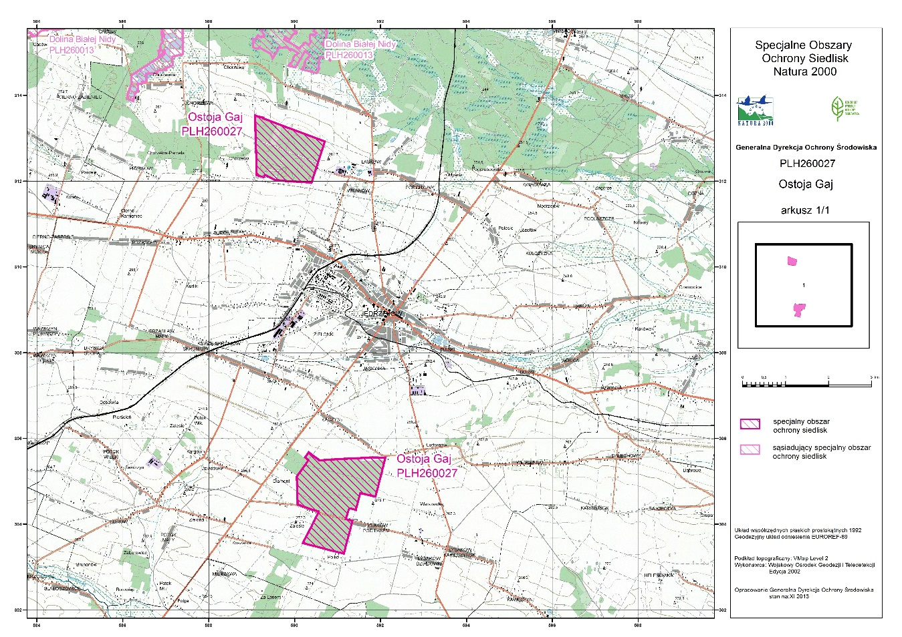
Załącznik Nr 3 do Zarządzenia Regionalnego Dyrektora Ochrony Środowiska w Kielcach z dnia 22 września 2022 r. w sprawie ustanowienia planu zadań ochronnych dla obszaru Natura 2000 Ostoja Gaj PLH260027

IDENTYFIKACJA ISTNIEJĄCYCH I POTENCJALNYCH ZAGROŻEŃ DLA ZACHOWANIA WŁAŚCIWEGO STANU OCHRONY PRZEDMIOTÓW OCHRONY W OBSZARZE NATURA 2000
Lp. | Przedmiot ochrony | Zagrożenia |  | Opis zagrożenia
 |  | Istniejące | Potencjalne
Siedliska przyrodnicze
1. | 9170 Grąd środkowo-europejski i subkonty-nentalny (Galio-Carpinetum i Tilio-Carpinetum) | B02.01. Odnawianie lasu po wycince  B02.03 Usuwanie podszytu  B02.04 Usuwanie martwych  i umierających drzew  B02.06 Przerzedzenie warstwy drzew  E03.04 Inne odpady  I01 Obce gatunki inwazyjne |  | Zagrożenia istniejące:  B02.01. Niezgodność składu gatunkowego drzewostanu z siedliskiem w wyniku wprowadzonych dawniej nasadzeń modrzewia europejskiego oraz jodły pospolitej, (może ona naturalnie występować w grądach, ale tylko jako niewielka domieszka) jak również obecność w dwóch płatach obcych gatunków inwazyjnych w drzewostanie (prawdopodobnie przynajmniej częściowo sadzone w przeszłości): dąb czerwony i robinia akacjowa. Wszystkie wymienione gatunki niekorzystnie wpływają na warunki glebowe w siedlisku. Dodatkowo jodła odnawia się w płatach siedliska.  B02.03. Fruityzacja na skutek większej dostępności światła w runie, usuwanie odnowienia, w tym graba i lipy.  B02.04  Mała ilość martwego drewna w siedlisku (zasobów łącznych i drewna wielkowymiarowego). Na niektórych stanowiskach wynika to częściowo z niezbyt zaawansowanego wieku drzewostanu, na wszystkich jednak jest efektem usuwania posuszu. Martwe drewno jest kluczowym dla różnorodności biologicznej elementem struktury ekosystemu leśnego.  B02.06 Przerzedzenie drzewostanu powoduje większą dostępność światła w niższych warstwach fitocenozy. Skutkuje ekspansją jeżyn Rubus spp., co negatywnie odbija się na strukturze i różnorodności runa. Z wycinką wiążą się także składowanie gałęzi i ślady ciągnięcia ściętych drzew, które także mają negatywny wpływ na rozwój runa.  E03.04 W siedlisku odnotowano pojedyncze śmieci, zwłaszcza opakowania po napojach, co może utrudniać rozwój runa i stwarza niebezpieczeństwo dla zwierząt.  I01 W podszycie i runie siedliska pojedynczo występują obce gatunki inwazyjne. W dużej mierze są to odnowienia drzewiastych gatunków obcych występujących w płatach siedliska i w ich sąsiedztwie – dębu czerwonego Quercus rubra i robinii akacjowej Robinia pseudoacacia.
2. | 91I0*  Ciepłolubne dąbrowy Quercetalia pubescenti-petraeae | B02 Gospodarka leśna i plantacyjna i użytkowanie lasów i plantacji.  B02.01. Odnawianie lasu po wycince  G05.07 Niewłaściwie realizowane działania ochronne lub ich brak  I01 Obce gatunki inwazyjne  K02.01 Zmiana składu gatunkowego (sukcesja) |  | Zagrożenia istniejące:  B02 Duże zwarcie koron drzew powoduje nadmierne ocienienie, które jest niekorzystne dla gatunków ciepłolubnych.  B02.01. Niezgodność składu gatunkowego drzewostanu z siedliskiem. Wprowadzone dawniej nasadzenia jodłowe, sosnowe i modrzewiowe niekorzystnie wpływają na warunki glebowe w siedlisku. Dodatkowo jodła odnawia się w płatach siedliska.  G05.07 Dąbrowy świetliste są zbiorowiskami półnaturalnymi, których powstanie związane jest z wypasem zwierząt gospodarskich. Zaniechanie wypasu lub brak działań polegających na ograniczaniu rozwoju podszytu powoduje nadmierną ekspansję krzewów i sprzyja procesom grądowienia.  I01 W podszycie i runie siedliska pojedynczo występują obce gatunki inwazyjne. W dużej mierze są to odnowienia drzewiastych gatunków obcych występujących w płatach siedliska i w ich sąsiedztwie – dębu czerwonego Quercus rubra i robinii akacjowej Robinia pseudoacacia.  K02.01 Ekspansja krzewów będąca skutkiem braku działań ograniczających rozwój podszytu. W warstwie tej dominują głogi, które ograniczają rozwój typowych dla świetlistych dąbrów gatunków runa.
Gatunki roślin
1 | 1902 obuwik pospolity Cypripedium calceolus | U Nieznane zagrożenie lub nacisk. | U Nieznane zagrożenie lub nacisk.

Załącznik Nr 4 do Zarządzenia Regionalnego Dyrektora Ochrony Środowiska w Kielcach z dnia 22 września 2022 r. w sprawie ustanowienia planu zadań ochronnych dla obszaru Natura 2000 Ostoja Gaj PLH260027

CELE DZIAŁAŃ OCHRONNYCH
Lp. | Siedlisko przyrodnicze lub gatunek | Parametr/wskaźnik stanu ochrony | Cel ochrony
1. | 9170 Grąd środkowoeuropejski i subkontynentalny (Galio-Carpinetum, Tilio-Carpinetum) | Powierzchnia siedliska | Utrzymanie siedliska na powierzchni 219 ha.
 |  | Charakterystyczna kombinacja florystyczna runa | - Utrzymanie oceny wskaźnika na poziomie FV na 12 stanowiskach**  (Lasków_9170_B, Lasków_9170_C, Lasków_9170_F, Lasków_9170_G, Lasków_9170_H, Lasków_9170_I, Łysaków_9170_A, Łysaków_9170_B, Łysaków_9170_C, Łysaków_9170_D, Łysaków_9170_E, Łysaków_9170_G)  Charakterystyczna kombinacja florystyczna typowa, właściwa dla siedliska.  - Utrzymanie oceny wskaźnika na poziomie U1 na 4 stanowiskach ** (Lasków_9170_A, Lasków_9170_D, Lasków_9170_E, Łysaków_9170_F).  Charakterystyczna kombinacja florystyczna zniekształcona w stosunku do typowej dla siedliska.
 |  | Inwazyjne gatunki obce w podszycie i runie | - Utrzymanie oceny wskaźnika na poziomie FV na 1 stanowisku**  (Lasków_9170_D)  Brak inwazyjnych gatunków obcych w podszycie i runie.  - Poprawa oceny wskaźnika z U1 na FV na 10 stanowiskach**(Lasków_9170_C, Lasków_9170_F, Lasków_9170_H, Lasków_9170_I, Łysaków_9170_B, Łysaków_9170_C, Łysaków_9170_D, Łysaków_9170_E, Łysaków_9170_F, Łysaków_9170_G)  Brak inwazyjnych gatunków obcych w podszycie i runie.  - Utrzymanie oceny wskaźnika na poziomie U1 na 4 stanowiskach ** (Lasków_9170_A, Lasków_9170_B, Lasków_9170_E, Lasków_9170_G).  Inwazyjne gatunki obce w podszycie i runie występują sporadycznie na poziomie poniżej 2% pokrycia transektu.  - Poprawa oceny wskaźnika z U2 na U1 na 1 stanowisku**(Łysaków_9170_A)  Inwazyjne gatunki obce występują w podszycie i runie sporadycznie, poniżej 2% pokrycia transektu.
 |  | Ekspansywne gatunki rodzime w runie | - Utrzymanie oceny wskaźnika na poziomie FV na 12 stanowiskach**  (Lasków_9170_B, Lasków_9170_C, Lasków_9170_F, Lasków_9170_G, Lasków_9170_H, Lasków_9170_I, Łysaków_9170_A, Łysaków_9170_C, Łysaków_9170_D, Łysaków_9170_E, Łysaków_9170_F, Łysaków_9170_G )  Brak gatunków ekspansywnych lub pojedyncze okazy gatunków nitrofilnych w runie.  - Utrzymanie oceny wskaźnika na poziomie U1 na 1 stanowisku ** (Lasków_9170_A).  Występowanie pojedynczych okazów gatunków – poniżej 1% lecz nie więcej niż 5% pokrycia transektu.  - Utrzymanie oceny wskaźnika na poziomie U2 na 3 stanowiskach**(Lasków_9170_D, Lasków_9170_E, Łysaków_9170_B)  Gatunki ekspansywne występują licznie – powyżej 5% pokrycia transektu.
 |  | Struktura pionowa  i przestrzenna roślinności | - Utrzymanie oceny wskaźnika na poziomie FV na 4 stanowiskach**  (Lasków_9170_F, Lasków_9170_G, Łysaków_9170_D, Łysaków_9170_E)  Zróżnicowana struktura, powyżej 50% powierzchni pokryte przez zwarty drzewostan, jednak obecne luki i prześwietlenia.  - Utrzymanie oceny wskaźnika na poziomie U1 na 11 stanowisku ** (Lasków_9170_A, Lasków_9170_B, Lasków_9170_C, Lasków_9170_E, Lasków_9170_H, Lasków_9170_I, Łysaków_9170_A, Łysaków_9170_B, Łysaków_9170_C, Łysaków_9170_F, Łysaków_9170_G ).  Jednolity, stary drzewostan lub struktura zróżnicowana ze zwartym starym drzewostanem zajmującym 10-50% powierzchni.  - Utrzymanie oceny wskaźnika na poziomie U2 na 1 stanowisku**(Lasków_9170_D)  Jednolite odnowienia lub zróżnicowana struktura z poniżej 10% powierzchni zajętej przez fragmenty starego drzewostanu.
 |  | Wiek drzewostanu (udział starodrzewu) | - Utrzymanie oceny wskaźnika na poziomie FV na 3 stanowiskach** (Lasków_9170_D, Lasków_9170_E, Łysaków_9170_D)  Powyżej 10% stanowi udział drzew starszych niż 100 lat.  - Poprawa oceny wskaźnika z U1 na FV na 5 stanowiskach**(Lasków_9170_A, Lasków_9170_F, Lasków_9170_I, Łysaków_9170_B, Łysaków_9170_C)  Zwiększenie wieku drzewostanu tak aby udział drzew starszych niż 100 lat stanowił powyżej 10%.  - Utrzymanie oceny wskaźnika na poziomie U1 na 7 stanowiskach** (Lasków_9170_C, Lasków_9170_G, Lasków_9170_H, Łysaków_9170_A, Łysaków_9170_E, Łysaków_9170_F, Łysaków_9170_G).  Poniżej 10% stanowi udział drzew starszych niż 100 lat, ale powyżej 50% udział drzew starszych niż 50 lat.  - Poprawa oceny wskaźnika z U2 na U1 na 1 stanowisku** (Lasków_9170_B).  Zwiększenie udziału drzew starszych niż 50 lat do poziomu powyżej 50%, przy udziale drzew starszych niż 100 lat poniżej 10%.
 |  | Naturalne odnowienie drzewostanu | - Utrzymanie oceny wskaźnika na poziomie FV na 12 stanowiskach** (Lasków_9170_C, Lasków_9170_E, Lasków_9170_F, Lasków_9170_G, Lasków_9170_H, Lasków_9170_I, Łysaków_9170_A, Łysaków_9170_B, Łysaków_9170_C, Łysaków_9170_E, Łysaków_9170_F, Łysaków_9170_G)  Odnowienia obfite, w lukach i prześwietleniach, brak pod okapem drzewostanu nieliczne ślady zgryzania.  - Utrzymanie oceny wskaźnika na poziomie U1 na 4 stanowiskach** (Lasków_9170_A, Lasków_9170_B, Lasków_9170_D, Łysaków_9170_D).  Odnowienia pojedyncze nie reagujące na luki lub też w lukach lecz z licznymi śladami zgryzania.
 |  | Gatunki obce  w drzewostanie | - Utrzymanie oceny wskaźnika na poziomie FV na 11 stanowiskach** (Lasków_9170_A, Lasków_9170_B, Lasków_9170_C, Lasków_9170_D, Lasków_9170_E, Lasków_9170_H, Lasków_9170_I, Łysaków_9170_B, Łysaków_9170_D, Łysaków_9170_F, Łysaków_9170_G)  Gatunki obce poniżej 1%, nie odnawiające się.  - Poprawa oceny wskaźnika z U2 na FV na 4 stanowiskach**(Lasków_9170_F, Lasków_9170_G, Łysaków_9170_C, Łysaków_9170_E)  Gatunki obce poniżej 1%, nie odnawiające się.  - Poprawa oceny wskaźnika z U2 na U1 na 1 stanowisku**(Łysaków_9170_A)  Gatunki obce poniżej 10%, nie odnawiające się.
 |  | Martwe drewno (łączne zasoby) | - Utrzymanie oceny wskaźnika na poziomie FV na 2 stanowiskach** (Lasków_9170_F, Lasków_9170_G).  Łączne zasoby martwego drewna wynoszą powyżej 20 m³/ha.  - Utrzymanie oceny wskaźnika na poziomie U1 na 1 stanowisku** (Lasków_9170_B).  Łączne zasoby martwego drewna wynoszą 10-20 m³/ha.  - Utrzymanie oceny wskaźnika na poziomie U2 na 13 stanowiskach** (Lasków 9170_A, Lasków_9170_C, Lasków_9170_D, Lasków_9170_E, Lasków_9170_H, Lasków_9170_I, Łysaków_9170_A, Łysaków_9170_B, Łysaków_9170_C, Łysaków_9170_D, Łysaków_9170_E, Łysaków_9170_F, Łysaków_9170_G).  Łączne zasoby martwego drewna wynoszą poniżej 10 m³/ha.
 |  | Martwe drewno wielkowymiarowe | - Utrzymanie oceny wskaźnika na poziomie FV na 1 stanowisku** (Lasków_9170_F).  Łączne zasoby martwego drewna wielkowymiarowego wynoszą powyżej 5 szt./ha.  - Utrzymanie oceny wskaźnika na poziomie U2 na 15 stanowiskach** (Lasków 9170_A, Lasków_9170_B, Lasków_9170_C, Lasków_9170_D, Lasków_9170_E, Lasków_9170_G, Lasków_9170_H, Lasków_9170_I, Łysaków_9170_A, Łysaków_9170_B, Łysaków_9170_C, Łysaków_9170_D Łysaków_9170_E, Łysaków_9170_F, Łysaków_9170_G).  Łączne zasoby martwego drewna wielkowymiarowego wynoszą poniżej 3 szt./ha.
 |  | Mikrosiedliska drzewne (drzewa biocenotyczne) | - Utrzymanie oceny wskaźnika na poziomie FV na 2 stanowiskach** (Lasków_9170_F, Lasków_9170_G).  Łączne zasoby mikrosiedlisk drzewnych wynoszą powyżej 20 szt./ha.  - Utrzymanie oceny wskaźnika na poziomie U1 na 4 stanowiskach** (Lasków_9170_B, Lasków_9170_D, Lasków_9170_E, Łysaków_9170_D).  Łączne zasoby mikrosiedlisk drzewnych wynoszą 10-20 szt./ha.  - Utrzymanie oceny wskaźnika na poziomie U2 na 10 stanowiskach** (Lasków 9170_A, Lasków_9170_C, Lasków_9170_H, Lasków_9170_I, Łysaków_9170_A, Łysaków_9170_B, Łysaków_9170_C, Łysaków_9170_E, Łysaków_9170_F, Łysaków_9170_G).  Poniżej 10 szt./ha.
 |  | Inne zniekształcenia,  w tym zniszczenia runa i gleby związane  z pozyskaniem drewna | - Utrzymanie oceny wskaźnika na poziomie FV na 8 stanowiskach** (Lasków_9170_A, Lasków_9170_B, Lasków_9170_C, Lasków_9170_D, Lasków_9170_I Łysaków_9170_B, Łysaków_9170_D, Łysaków_9170_G).  Brak zniekształceń, w tym zniszczeń runa i gleby związanych z pozyskaniem drewna.  - Utrzymanie oceny wskaźnika na poziomie U1 na 6 stanowiskach** (Lasków 9170_E, Lasków_9170_F, Lasków_9170_G, Lasków_9170_H, Łysaków_9170_C, Łysaków_9170_E).  Zniszczenia notowane sporadycznie, ale istotnie oddziałujące na strukturę fitocenozy.  - Poprawa oceny wskaźnika z U2 na U1 na 2 stanowiskach** (Łysaków_9170_A, Łysaków_9170_F).  Zniszczenia notowane sporadycznie, ale istotnie oddziałujące na strukturę fitocenozy.
2. | *91I0 Ciepłolubne dąbrowy (Quercetalia pubescenti petraeae) | Powierzchnia siedliska | Utrzymanie siedliska na powierzchni 36 ha.
 |  | Udział procentowy siedliska na transekcie | - Utrzymanie oceny wskaźnika na FV na 3 stanowiskach** (Łysaków_91I0_A, Łysaków_91I0_B, Łysaków_91I0_D).  Od 80% - 100% udziału procentowego siedliska na transekcie.  - Utrzymanie oceny wskaźnika na poziomie U1 na 1 stanowisku** (Łysaków_91I0_C).  Od 50% - 80% udziału procentowego siedliska na transekcie.
 |  | Gatunki charakterystyczne | - Utrzymanie oceny wskaźnika FV na 1 stanowisku**(Łysaków_91I0_D).  Gatunki charakterystyczne dla rzędu Quercetalia p.-p. stanowią co najmniej 5% powierzchni transektu lub gatunki ciepłolubne powyżej 10%, dodatkowo w podtypie 91I0-1 obecność gatunków charakterystycznych dla Molinion.  - Utrzymanie oceny wskaźnika U1 na 3 stanowiskach** (Łysaków_91I0_A, Łysaków_91I0_B, Łysaków_91I0_C).  Gatunki charakterystyczne stanowią poniżej 1% transektu lub gatunki ciepłolubne poniżej 10%, dodatkowo w podtypie 91I0-1 brak gatunków charakterystycznych dla Molinion
 |  | Gatunki dominujące | - Utrzymanie oceny wskaźnika FV na 1 stanowisku**(Łysaków_91I0_D).  Dominujące gatunki nie powodujące zakłóceń w strukturze siedliska.  - Utrzymanie oceny wskaźnika U1 na 1 stanowisku** (Łysaków_91I0_C).  Współdominują gatunki ograniczające rozwój gatunków ciepłolubnych.  - Poprawa oceny wskaźnika z U2 do U1 na 2 stanowiskach** (Łysaków_91I0_A, Łysaków_91I0_B).  Współdominują gatunki ograniczające rozwój gatunków ciepłolubnych.
 |  | Obce gatunki inwazyjne w podszycie i runie* | - Utrzymanie oceny wskaźnika na U1 na 4 stanowiskach** (Łysaków_91I0_A, Łysaków_91I0_B, Łysaków_91I0_C, Łysaków_91I0_D).  - Obce gatunki inwazyjne zajmują poniżej 5% transektu w podszycie i runie.
 |  | Rodzime gatunki ekspansywne roślin zielnych | - Utrzymanie oceny wskaźnika na U1 na 4 stanowiskach** (Łysaków_91I0_A, Łysaków_91I0_B, Łysaków_91I0_C, Łysaków_91I0_D).  - Rodzime gatunki ekspansywne roślin zielnych zajmują poniżej 20%.
 |  | Gatunki ciepłolubne* | - Utrzymanie oceny wskaźnika FV na 1 stanowisku**(Łysaków_91I0_D).  Gatunki ciepłolubne stanowią powyżej 20%.  - Utrzymanie oceny wskaźnika U1 na 3 stanowiskach** (Łysaków_91I0_A, Łysaków_91I0_B, Łysaków_91I0_C).  Gatunki ciepłolubne stanowią poniżej 20%.
 |  | Leżące martwe drewno (leżanina) | - Utrzymanie oceny wskaźnika na FV na 4 stanowiskach** (Łysaków_91I0_A, Łysaków_91I0_B, Łysaków_91I0_C, Łysaków_91I0_D)  Do 5% zasobności drzewostanu.
 |  | Wiek drzewostanu | - Utrzymanie oceny wskaźnika na FV na 4 stanowiskach** (Łysaków_91I0_A, Łysaków_91I0_B, Łysaków_91I0_C, Łysaków_91I0_D)  Drzewostan powyżej 50 lat.
 |  | Zwarcie podszytu* | - Utrzymanie oceny wskaźnika na FV na 2 stanowiskach** (Łysaków_91I0_C, Łysaków_91I0_D)  Zwarcie podszytu do 20%.  - Poprawa oceny wskaźnika z U1 do FV na 2 stanowiskach** (Łysaków_91I0_A, Łysaków_91I0_B).  Zmniejszenie zwarcia podszytu do 20%
 |  | Zwarcie koron drzew* | - Utrzymanie oceny wskaźnika na U2 na 4 stanowiskach** (Łysaków_91I0_A, Łysaków_91I0_B, Łysaków_91I0_C, Łysaków_91I0_D).  - Zwarcie koron drzew powyżej 70%, w dwóch warstwach drzewostanu lub zwarcie poniżej 50%.
 |  | Gatunki obce geograficznie i ekologicznie w drzewostanie | - Utrzymanie oceny wskaźnika FV na 2 stanowiskach**(Łysaków_91I0_B, Łysaków_91I0_D).  Brak gatunków obcych geograficznie i ekologicznie w drzewostanie.  - Utrzymanie oceny wskaźnika U2 na 2 stanowisku** (Łysaków_91I0_A, Łysaków_91I0_C).  Współdominują gatunki obce geograficznie i ekologicznie w drzewostanie.
 |  | Naturalne odnowienie | - Utrzymanie oceny wskaźnika na FV na 4 stanowiskach** (Łysaków_91I0_A, Łysaków_91I0_B, Łysaków_91I0_C, Łysaków_91I0_D).  Odnowienia dębowe obecne, brak lub znikomy udział gatunków grądowych.
 |  | Obecność nasadzeń drzew | - Utrzymanie oceny wskaźnika na FV na 4 stanowiskach** (Łysaków_91I0_A, Łysaków_91I0_B, Łysaków_91I0_C, Łysaków_91I0_D).  Brak nasadzeń drzew lub nieliczne zgodne z siedliskiem.
 |  | Zniszczenia runa i gleby związane z pozyskaniem drewna | - Utrzymanie oceny wskaźnika na FV na 4 stanowiskach** (Łysaków_91I0_A, Łysaków_91I0_B, Łysaków_91I0_C, Łysaków_91I0_D).  Brak zniszczeń runa i gleby związanych z pozyskaniem drewna.
 |  | Zniszczenia drzewostanów | - Utrzymanie oceny wskaźnika na FV na 4 stanowiskach** (Łysaków_91I0_A, Łysaków_91I0_B, Łysaków_91I0_C, Łysaków_91I0_D).  Brak lub pojedyncze zniszczenia drzewostanów.
Gatunki roślin
1. | 1902 obuwik pospolity Cypripedium calceolus L. | Nie określa się. Weryfikacja występowania gatunku w obszarze.
Parametry skali FV, U1, U2 oraz opisy wskaźników wynikają z metodyki monitoringu przygotowanej przez GIOŚ dla poszczególnych siedlisk przyrodniczych i gatunków.

** Lokalizacja stanowisk zgodnie z dokumentacją do planu.

Załącznik Nr 5 do Zarządzenia Regionalnego Dyrektora Ochrony Środowiska w Kielcach z dnia 22 września 2022 r. w sprawie ustanowienia planu zadań ochronnych dla obszaru Natura 2000 Ostoja Gaj PLH260027

DZIAŁANIA OCHRONNE ZE WSKAZANIEM PODMIOTÓW ODPOWIEDZIALNYCH ZA ICH WYKONANIE I OBSZARÓW ICH WDRAŻANIA

L.p. | Przedmiot ochrony | Działania ochronne | Obszar wdrażania ²⁾ | Podmiot odpowiedzialny za wykonanie
Siedliska przyrodnicze
1. | 9170 Grąd środkowoeuropejski i subkontynentalny (Galio-Carpinetum i Tilio-Carpinetum) | Działania związane z ochroną czynną
 |  | Pozostawianie wszystkich martwych i zamierających drzew, z zastrzeżeniem możliwości ich usuwania w sytuacji zagrożenia dla trwałości lasu, bezpieczeństwa powszechnego oraz bezpieczeństwa przeciwpożarowego.  Działanie ciągłe. | Nadleśnictwo Jędrzejów, Obręb Jędrzejów: 243a; 243b; 243c; 243d; 243f; 244g; 244h; 244i; 245a; 245b; 245c; 245g 246a; 246b; 247a; 247b; 247c; 248b; 248d; 289b; 290a; 290b; 293b; 293d; 293f; 294a; 294b; 294c; 294d; 294f; 294g; 294h; 296g; 297a; 297b; 297c; 297d; 298a; 298b; 298c; 301a; 301b; 301c; 301d; 302b; 302d; 302f | Właściwy terytorialnie nadleśniczy.
 |  | Prowadzić przebudowę w kierunku wielogatunkowych drzewostanów liściastych, w szczególności z udziałem graba, lipy, dębu (który jednak nie powinien być gatunkiem całkowicie dominjącym), klonem, jaworem i wiązem; dopuszczalny kilkunastoprocentowy udział jodły, eliminacja modrzewia, w wydzieleniach lub ich częściach, gdzie drzewostan lub jego sztuczne odnowienia są niezgodne ze składem gatunkowym dla grądów. Przebudowę prowadzić na bazie rębni częściowych IIa, rębni gniazdowej częściowej IIIb oraz stopniowej rębni gniazdowej udoskonalonej IVd.  Termin i częstotliwość: od połowy października do końca lutego, sukcesywnie. Przez cały okres obowiązywania planu. | Nadleśnictwo Jędrzejów, Obręb Jędrzejów: 243a; 243b; 243c; 243d; 243f; 244g; 244h; 244i; 245a; 245b; 245c; 245g; 246a; 246b; 246f; 246g; 246h; 246i; 247a; 247b; 247c; 248b; 248d; 290a; 290b; 293d; 294a; 294b; 294c; 294d; 296g; 297a; 297c; 297d; 301a; 301b; 301c; 301d; 302f | Właściwy terytorialnie nadleśniczy.
 |  | Stopniowe usuwanie obcych gatunków inwazyjnych: dębu czerwonego Quercus rubra, modrzewia i robinii akacjowej Robinia pseudoacacia.  W rezerwacie przyrody stopniowe usuwanie obcego gatunku inwazyjnego - robinii akacjowej Robinia pseudacacia.  Przez cały okres obowiązywania planu. | Nadleśnictwo Jędrzejów, Obręb Jędrzejów: 243a; 243b; 243c; 243d; 243f; 244g; 244h; 244i; 245a; 245b; 245c; 245g; 246a; 246b; 247a; 247b; 247c; 248b; 248d; 290a; 290b; 293d; 294a; 294b; 294c; 294d; 296g; 297a; 297c; 297d; 301a; 301b; 301c; 301d; 302f  Rezerwat przyrody Gaj Nadleśnictwo Jędrzejów, Obręb Jędrzejów: 246f; 246g; 246h; 246i. | Właściwy terytorialnie nadleśniczy.
 |  | Prowadzenie gospodarki leśnej ze stosowaniem rębni złożonych ze średnim i długim okresem odnowienia. W cięciach uprzątających intensywność użytkowania nie może przekroczyć 90%. Dążenie do osiągnięcia w przyszłości drzewostanu różnowiekowego i wielopiętrowego; niewprowadzanie sztucznych odnowień jodłowych, sosnowych i modrzewiowych oraz popieranie naturalnych odnowień, zwłaszcza grabowych i lipowych.  Przez cały okres obowiązywania planu. | Nadleśnictwo Jędrzejów, Obręb Jędrzejów: 243a; 243b; 243c; 243d; 243f; 244g; 244h; 244i; 245a; 245b; 245c; 245g; 246a; 246b; 247a; 247b; 247c; 248b; 248d; 289b; 290a; 290b; 293b; 293d; 293f; 294a; 294b; 294c; 294d; 294f; 294g; 294h; 296g; 297a; 297b; 297c; 297d; 298a; 298b; 298c; 301a; 301b; 301c; 301d; 302b; 302d; 302f | Właściwy terytorialnie nadleśniczy.
 |  | Działania związane z monitoringiem stanu oraz monitoringiem realizacji celów
 |  | Ocena stanu zachowania przedmiotu ochrony zgodnie z metodyką przyjętą do celów monitoringu¹⁾ i ocena realizacji założonych celów. Dwukrotnie w okresie obowiązywania planu; od maja do sierpnia (optymalnie w czerwcu). | Nadleśnictwo Jędrzejów, Obręb Jędrzejów: 243b; 243d; 243f, 247b; 247c, 245g, 289b; 290a, 294a; 294b; 294d, 297c. | Sprawujący nadzór nad obszarem Natura 2000.
2. | *91I0 Ciepłolubne dąbrowy Quercetalia pubescenti-petraeae | Działania związane z ochroną czynną
 |  | Przerzedzanie podszytu do poziomu 10-15%. Stopniowa eliminacja głogów, leszczyny, jodły i stwierdzonych gatunków obcych oraz zwartych zakrzaczeń i odnowień drzew. Wycinka przy lub poniżej szyi korzeniowej, z usunięciem biomasy poza obręb płatów siedliska.  Działanie prowadzić od połowy października do końca lutego, przez cały okres obowiązywania planu. | Nadleśnictwo Jędrzejów, Obręb Jędrzejów: 288a; 292a; 292c; 292d; 293a; 293c; 296a; 296c; 296d; 296f; 296g; 302f | Właściwy terytorialnie nadleśniczy.
 |  | W wydzieleniach, lub ich częściach, gdzie drzewostan jest niezgodny ze składem typowym dla świetlistych dąbrów, prowadzić przebudowę w kierunku drzewostanów liściastych z dominującym dębem. Działania powinny dotyczyć eliminacji jodły, modrzewia, dębu czerwonego i robinii akacjowej. Przebudowę prowadzić na bazie rębni częściowych IIa, rębni gniazdowej częściowej IIIb oraz stopniowej rębni gniazdowej udoskonalonej IVd. W przypadku robinii akacjowej, która daje liczne odrosty korzeniowe, należy stosować najskuteczniejsze dostępne metody prowadzące do jej eliminacji.  Działanie prowadzić od połowy października do końca lutego, sukcesywnie przez cały okres obowiązywania planu. | Nadleśnictwo Jędrzejów, Obręb Jędrzejów: 292c; 292d; 293a; 293c; 296c; 296d; 296f; 296g; 299b; 300a; 302f | Właściwy terytorialnie nadleśniczy.
 |  | Powstrzymanie się od wprowadzania sztucznych odnowień jodłowych, sosnowych, modrzewiowych i bukowych. | Nadleśnictwo Jędrzejów, Obręb Jędrzejów: 288a; 292a; 292c; 292d; 293a; 293c; 296a; 296c; 296d; 296f; 296g; 299b; 300a; 302c; 302f | Właściwy terytorialnie nadleśniczy.
 |  | Ochrona bierna – w Planie Urządzenia Lasu dla Nadleśnictwa Jędrzejów pozostawić bez wskazówek gospodarczych, wyłączyć z użytkowania | Nadleśnictwo Jędrzejów, Obręb Jędrzejów: 302c | Właściwy terytorialnie nadleśniczy.
 |  | Działania związane z monitoringiem stanu przedmiotów ochrony oraz monitoringiem realizacji celów
 |  | Ocena stanu zachowania przedmiotu ochrony zgodnie z metodyką przyjętą do celów monitoringu¹⁾ i ocena realizacji założonych celów. Dwukrotnie w okresie obowiązywania planu; od połowy czerwca do połowy sierpnia. | Nadleśnictwo Jędrzejów, Obręb Jędrzejów: 296d; 296f, 292a; 296a, 300a, 302c. | Sprawujący nadzór nad obszarem Natura 2000
Gatunki roślin
1. | 1902 obuwik pospolity Cypripedium calceolus | Weryfikacja występowania gatunku w obszarze.

Działania ochronne należy wykonywać w obrębie zasięgu siedlisk przyrodniczych przedstawionych na mapach poglądowych - lokalizacja wdrażania działań ochronnych.

¹⁾ w rozumieniu rozporządzenia Ministra Środowiska z dnia 17 lutego 2010 r. w sprawie sporządzania projektu planu zadań ochronnych dla obszaru Natura 2000 (Dz. U. Nr 34, poz. 186 z późn. zm.)

²⁾ Wydzielenia leśne na podstawie danych przekazanych przez Nadleśnictwo Jędrzejów – wrzesień 2020 r.

LOKALIZACJA WDRAŻANIA DZIAŁAŃ OCHRONNYCH – MAPA POGLĄDOWA
(ARKUSZE 1-2)

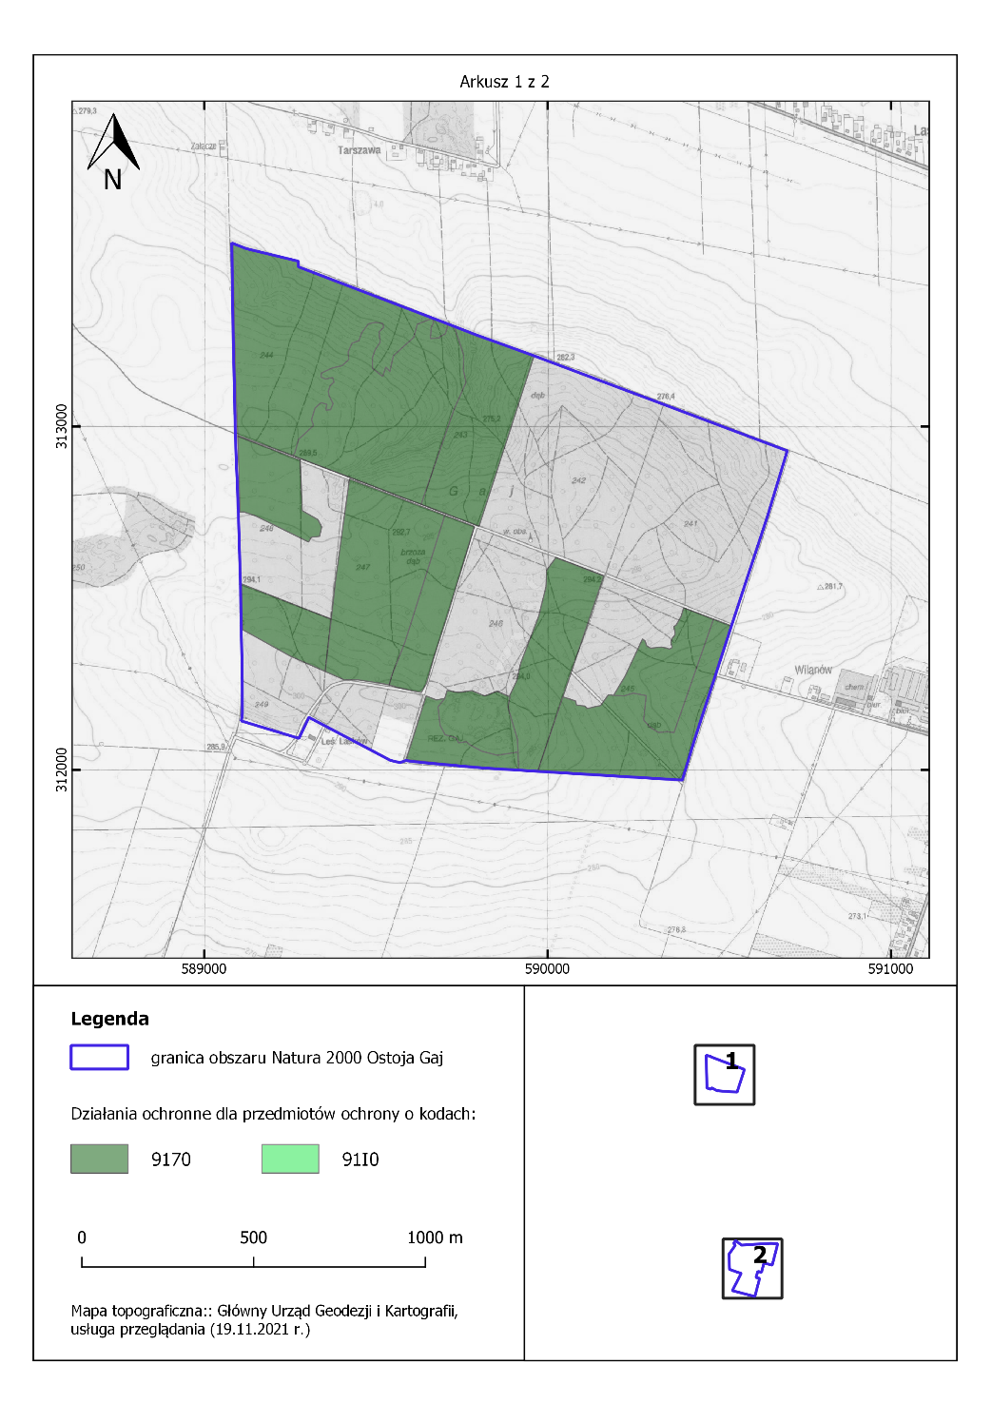
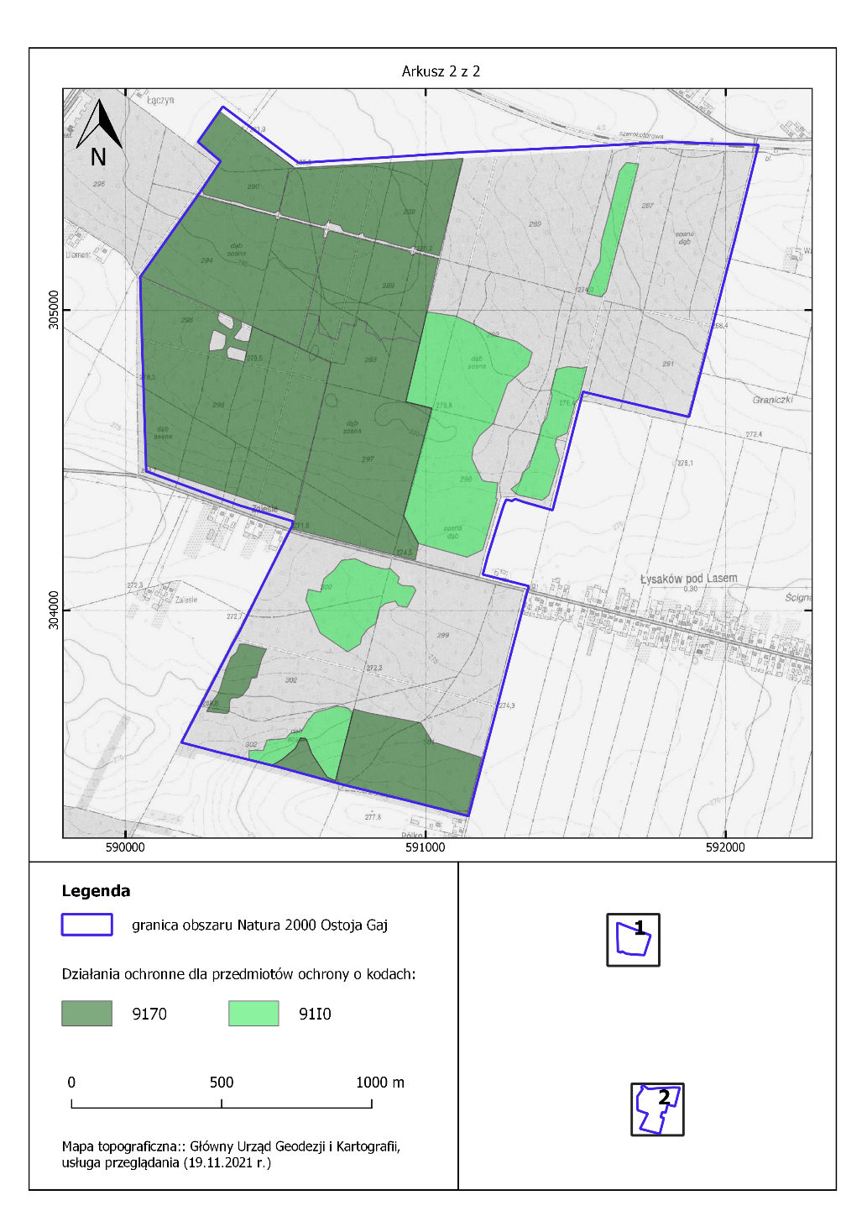

Uzasadnienie
do Zarządzenia Regionalnego Dyrektora Ochrony Środowiska w Kielcach
z dnia 22 września 2022 r.
w sprawie ustanowienia planu zadań ochronnych dla obszaru Natura 2000
Ostoja Gaj PLH260027

Zgodnie z art. 28 ust. 5 ustawy z dnia 16 kwietnia 2004 r. o ochronie przyrody (t.j. Dz. U. z 2022 r., poz. 916 ze zm.) regionalny dyrektor ochrony środowiska ustanawia, w drodze aktu prawa miejscowego, w formie zarządzenia, plan zadań ochronnych dla obszaru Natura 2000. Plan zadań ochronnych sporządzany jest na 10 lat. Pierwszy projekt sporządza się w terminie 6 lat od dnia zatwierdzenia obszaru przez Komisję Europejską jako obszaru mającego znaczenia dla Wspólnoty (art. 28 ust. 1 ustawy o ochronie przyrody).
Obszar Natura 2000 Ostoja Gaj PLH260027 został zatwierdzony decyzją Komisji Europejskiej 2011/64/UE jako obszar mający znaczenie dla Wspólnoty (Decyzja Komisji z dnia 10 stycznia 2011 r. w sprawie przyjęcia na mocy dyrektywy Rady 92/43/EWG czwartego zaktualizowanego wykazu terenów mających znaczenie dla Wspólnoty składających się na kontynentalny region biogeograficzny (notyfikowana jako dokument nr C(2010) 9669) (Dz. U. UE. L 2011 Nr 33 poz. 146) (2011/64/UE). Obecnie obowiązuje Decyzja Wykonawcza Komisji (UE) 2022/231 z dnia 16 lutego 2022 r. w sprawie przyjęcia piętnastego zaktualizowanego wykazu terenów mających znaczenie dla Wspólnoty składających się na kontynentalny region biogeograficzny (notyfikowana jako dokument nr C(2022) 854), Dz. Urz. UE L 37/157 z dnia 18 lutego 2022 r.
Obszar Natura 2000 położony jest w całości na terenie woj. świętokrzyskiego, w jego centralnej części i obejmuje część gminy Jędrzejów w powiecie jędrzejowskim. Na obszarze objętym projektem PZO stwierdzono występowanie następujących siedlisk przyrodniczych i gatunków roślin wraz z ich siedliskami, wymienionych w Załącznikach I i II Dyrektywy Rady 92/43/EWG z dnia 21 maja 1992 r. w sprawie ochrony siedlisk przyrodniczych oraz dzikiej fauny i flory (Dz. U. UE-sp.15-2-102 ze zm.):
Siedliska przyrodnicze wymienione w Standardowym Formularzu Danych (SDF-ie):
- 9170 Grąd środkowoeuropejski i subkontynentalny Galio-Carpinetum i Tilio-Carpinetum
- 91I0* Ciepłolubne dąbrowy Quercetalia pubescenti-petraeae
Gatunki roślin wymienione w Standardowym Formularzu Danych (SDF-ie):
- 1902 obuwik pospolity Cypripedium calceolus L.
Projekt planu zadań ochronnych (zwany dalej PZO) został sporządzony z uwzględnieniem wymagań określonych w art. 28 ust. 10 ustawy o ochronie przyrody oraz zgodnie z zapisami rozporządzenia Ministra Środowiska z dnia 17 lutego 2010 r. w sprawie sporządzania projektu planu zadań ochronnych dla obszaru Natura 2000 (Dz. U. Nr 34, poz. 186 ze zm.) w celu utrzymania lub poprawy stanu przedmiotów ochrony.
Na potrzeby opracowania projektu PZO zlecono opracowanie zewnętrznej firmie stosownej ekspertyzy dla obszaru Natura 2000. Ekspertyza obejmowała przeprowadzenie inwentaryzacji przyrodniczej pozwalającej uzyskać aktualną wiedzę o przedmiotach ochrony, w tym o ich występowaniu oraz stanie ochrony, przeanalizowano także potrzebę zmiany statusu przedmiotów ochrony lub poszerzenia ich listy. W trakcie prac terenowych potwierdzono występowanie w/w siedlisk i gatunków podanych w Standardowym Formularzu Danych - SDF-ie. Nie stwierdzono występowania nowych siedlisk i gatunków wymagających dodania do tego dokumentu. Natomiast w odniesieniu do gatunku 1902 obuwik pospolity Cypripedium calceolus zawnioskowano o zmianę SDF-u w zakresie nadania oceny D (usunięcia z przedmiotów ochrony) z uwagi na pierwotny błąd naukowy przy kwalifikowaniu do przedmiotów ochrony. W latach 90 ubiegłego wieku stwierdzano w obszarze 67 osobników i na tej podstawie włączono gatunek do przedmiotów ochrony, jednak już wtedy jego liczebność stanowiła zaledwie 0,2% populacji gatunku w Polsce - była zatem populacją nieistotną i włączenie do przedmiotów ochrony należy uznać za pierwotny błąd naukowy. W stosunku do poprzednich danych populacja obuwika w obszarze uległa znacznemu zmniejszeniu, obecnie stanowi zaledwie 0,01 % populacji w kraju. W związku z powyższym wystąpiono do Generalnej Dyrekcji Ochrony Środowiska ze stosownym wnioskiem. Obecnie trwa oczekiwanie na akceptację propozycji zmiany przez Komisję Europejską. GDOŚ.

W toku prac nad projektem PZO zweryfikowana została wielkość powierzchni zajmowanej przez poszczególne siedliska. Dokonano analizy stanu zachowania każdego przedmiotu ochrony w obszarze Natura 2000, zidentyfikowano i przeanalizowano zagrożenia oraz zdefiniowano cele zakładane do osiągnięcia w ciągu obowiązywania planu. Dane zostały zobrazowanie w formie tekstowej oraz graficznej, w tym w systemie GIS.
Ustalono, że nadrzędnym celem jest utrzymanie i tam gdzie jest to możliwe poprawa stanu ochrony przedmiotów ochrony. W przypadku niektórych wskaźników na określonych stanowiskach przyjęto do utrzymania ocenę U2 z uwagi na brak możliwości poprawy, gdyż wiek drzewostanu nie pozwala na uzyskanie w siedlisku odpowiedniej ilości oraz wielkości martwego drewna jak również odpowiednich mikrosiedlisk, w trakcie 10 lat obowiązywania planu.
Zaplanowano również monitoring stanu ochrony przedmiotów ochrony oraz monitoring realizacji celów działań ochronnych. Nie wskazano konieczności zmiany granic obszaru.
Na potrzeby opracowania projektu PZO przeanalizowano studium uwarunkowań i kierunków zagospodarowania przestrzennego Miasta i Gminy Jędrzejów. Nie stwierdzono potrzeby wskazania zmian do ww. dokumentu.
Z uwagi na przeprowadzoną inwentaryzację oraz wyniki prac terenowych
i kameralnych a także zaproponowane działania nie stwierdzono potrzeby sporządzania planu ochrony dla tego obszaru Natura 2000.
W związku z opracowywaniem projektu PZO dla obszaru Natura 2000 został powołany Zespół Lokalnej Współpracy (ZLW) ds. tworzenia projektu PZO. W ramach prac ZLW zostało zorganizowane spotkanie w formie warsztatów w dniu 10 sierpnia 2021 r. Informacja o spotkaniu ZLW została przekazana zainteresowanym drogą elektroniczną oraz listownie. Zaproszenia przesłano do Urzędu Miejskiego w Jędrzejowie, do Regionalnej Dyrekcji Lasów Państwowych w Radomiu oraz do Nadleśnictwa Jędrzejów. ZLW stanowili jedynie przedstawiciele Lasów Państwowych. Podczas spotkań z udziałem wykonawcy ekspertyzy omówiono zasady pracy nad projektem planu zadań ochronnych, przedstawiono obecny stan wiedzy o obszarze i jego przedmiotach ochrony. Analizowano informacje o uwarunkowaniach przyrodniczych istotne przy tworzeniu PZO. Poza tym omawiano istniejące i potencjalne zagrożenia jakie zidentyfikowano w obszarze. Uzgodniono także cele ochrony, ustalono działania ochronne oraz określono zasady monitoringu działań ochronnych i stanu przedmiotów ochrony.
Ustanowienie PZO poprzedzone jest przeprowadzeniem postępowania z udziałem społeczeństwa. W Biuletynie Informacji Publicznej i w siedzibie Regionalnej Dyrekcji Ochrony Środowiska w Kielcach (na tablicy ogłoszeń) oraz w Dzienniku Gazecie Prawnej w dniu13 czerwca 2022 r. ukazało się obwieszczenie Regionalnego Dyrektora Ochrony Środowiska w Kielcach z dnia 08.06.2022 r. o możliwości składania uwag i wniosków do projektu planu zadań ochronnych dla przedmiotowego obszaru Natura 2000 w terminie od 15.06.2022 r. do 06.07.2022 r. Obwieszczenie zostało również przekazane w celu jego upublicznienia m.in. do właściwego terytorialnie Urzędu Gminy. Zgłaszanie uwag i wniosków możliwe było w formie ustnej do protokołu lub poprzez wysłanie listu pocztą tradycyjną lub epuapem, pocztą e-mail pod wskazany w ww. obwieszczeniu adres. W ramach konsultacji w trybie roboczym projektu zarządzenia z Generalną Dyrekcją Ochrony Środowiska, wpłynęła uwaga dot. gatunku 1902 obuwik pospolity Cypripedium calceolus na terenie rezerwatu przyrody Gaj, którego celem ochrony jest zachowanie stanowiska obuwika. Kwestie te zostaną uwzględnione na etapie opracowywania nowego planu ochrony rezerwatu. Obecnie wszczęto postępowanie o udzielenia zamówienia publicznego dot. m.in. opracowania dokumentacji dla tego rezerwatu.
Na etapie konsultacji społecznych do projektu planu zadań ochronnych dla obszaru Natura 2000 Ostoja Gaj nie wpłynęły uwagi. Jednak z przyczyn formalnych, tj. wyznaczony w obwieszczeniu Regionalnego Dyrektora Ochrony Środowiska w Kielcach z dnia 8 czerwca 2022 r., znak: j.w., 21 – dniowy termin udziału społeczeństwa, o którym mowa w art. 39 ustawy z dnia 3 października 2008r. o udostępnieniu informacji o środowisku i jego ochronie, udziale społeczeństwa w ochronie środowiska oraz o ocenach oddziaływania na środowisko, nie został dotrzymany, powtórzono 21- dniowy termin udziału społeczeństwa. Dlatego w Biuletynie Informacji Publicznej i w siedzibie Regionalnej Dyrekcji Ochrony Środowiska w Kielcach (na tablicy ogłoszeń) ukazało się obwieszczenie Regionalnego Dyrektora Ochrony Środowiska w Kielcach z dnia 4 sierpnia 2022 r. o możliwości składania uwag i wniosków do projektu planu zadań ochronnych dla przedmiotowego obszaru Natura 2000 w terminie od 10.08.2022 r. do 30.08.2022 r. Obwieszczenie zostało również przekazane w celu jego upublicznienia m.in. do właściwego terytorialnie Urzędu Gminy. Zgłaszanie uwag i wniosków możliwe było w formie ustnej do protokołu lub poprzez wysłanie listu pocztą tradycyjną lub epuapem, pocztą e-mail pod wskazany w ww. obwieszczeniu adres. Na etapie ponownych konsultacji społecznych nie wpłynęły następujące uwagi.

Projekt zarządzenia został na podstawie art. 97 ust. 3 ustawy o ochronie przyrody oraz § 3 Zarządzenia Nr 9/2020 Regionalnego Dyrektora Ochrony Środowiska w Kielcach z dnia 3 sierpnia 2020 r. w sprawie powołania Regionalnej Rady Ochrony Przyrody w Kielcach zaopiniowany przez Regionalną Radę Ochrony Przyrody – Uchwała Nr 10/2022 z dnia 23 czerwca 2022 r.

Projekt zarządzenia został na podstawie art. 59 ust. 2 ustawy z dnia 23 stycznia 2009 roku o wojewodzie i administracji rządowej w województwie (tj. Dz. U. 2019 r., poz. 1464), uzgodniony przez Wojewodę Świętokrzyskiego pismem znak: PNK.II.0521.70.2022.DF z dnia 15.07.2022 r.
Ocena skutków regulacji:

1. Cel wprowadzenia zarządzenia.
Celem wprowadzenia regulacji jest wypełnienie delegacji ustawowej zawartej w art. 28 ust. 5 ustawy z dnia 16 kwietnia 2004 r. o ochronie przyrody (Dz. U. z 2022 r., poz. 916 ze zm.).

2. Podmioty, na które oddziałuje akt normatywny.
Zarządzenie będzie bezpośrednio oddziaływać na Regionalną Dyrekcję Ochrony Środowiska w Kielcach a także właścicieli i zarządców terenu, na którym znajduje się obszar Natura 2000.

3. Konsultacje społeczne.
W opiniowaniu i konsultowaniu zarządzenia w sprawie ustanowienia planu zadań ochronnych uczestniczyli członkowie Zespołu Lokalnej Współpracy oraz społeczeństwo, na zasadach określonych w ustawie z dnia 3 października 2008 r. o udostępnianiu informacji o środowisku i jego ochronie, udziale społeczeństwa w ochronie środowiska oraz o ocenach oddziaływania na środowisko (t. j. Dz. U. 2022 poz. 1029 z późn. zm.) oraz art. 28 ust. 3 ustawy z dnia 16 kwietnia 2004 r. o ochronie przyrody.

4. Wpływ regulacji na sektor finansów publicznych, w tym budżet państwa.
Realizacja działań ochronnych zawartych w niniejszym akcie prawnym będzie finansowana m.in. ze środków budżetu państwa w tym w części, której dysponentem jest sprawujący nadzór nad obszarem Natura 2000. Nie wyklucza się możliwości wykorzystania innych źródeł finansowania. Szacuje się, że potencjalny koszt realizacji wszystkich działań ochronnych zawartych w niniejszym planie w okresie 10 lat wyniesie łącznie około 850.000,00 zł. Koszt działań z zakresu monitoringu działań ochronnych i monitoringu stanu siedlisk szacunkowo wyniesie około 25.000,00 zł.

5. Wpływ regulacji na rynek pracy.
Zarządzenie nie będzie miało wpływu na rynek pracy.

6. Wpływ regulacji na konkurencyjność wewnętrzną i zewnętrzną gospodarki.
Zarządzenie nie będzie miało wpływu na konkurencyjność wewnętrzną i zewnętrzną gospodarki.

7. Wpływ regulacji na sytuację i rozwój regionów.
Zarządzenie nie będzie miało wpływu na sytuację i rozwój regionów.

8. Ocena pod względem zgodności prawem Unii Europejskiej.
Zarządzenie nie narusza zapisów zawartych w:
- „Dyrektywie Siedliskowej” - Dyrektywie Rady 79/43 z dnia 21 maja 1992 roku w sprawie ochrony siedlisk przyrodniczych oraz dzikiej flory i fauny;
- „Dyrektywie Ptasiej” - Dyrektywie Parlamentu Europejskiego i Rady 2009/147/WE z dnia 30 listopada 2009 r. w sprawie ochrony dzikiego ptactwa.

